“Vamos conversar sobre a água da Ilha dos Marinheiros?”: um mini-curso para estudantes do ensino fundamental de uma comunidade sem suprimento de água potável canalizada (Rio Grande/RS).

RESUMO
A Ilha dos Marinheiros pertence ao município de Rio Grande, e tem cerca de 1.324 habitantes. Não tem suprimento de água potável canalizada ou rede de coleta de esgotos. O curso “Vamos Conversar sobre a água da Ilha?” foi oferecido nas 4 escolas de nível fundamental da ilha e buscou atingir a comunidade estudantil. Está inserido em 2 projetos de extensão universitária desenvolvidos casa a casa na ilha. O curso teve 12 horas de atividades teóricas e práticas, divididas em 4 intervenções. Participaram do curso 150 alunos do 2˚ ao 8˚ ano, que receberam material didático e realizaram análises químicas qualitativas da água consumida em suas casas. Este artigo descreve as ações aplicadas no curso, com a pretensão de que as mesmas possam ser reproduzidas por outras equipes, parcial ou integralmente, em escolas de comunidades que consomem água subterrânea.

Palavras chave: curso; qualidade de água; ensino fundamental; educação ambiental; Ilha dos Marinheiros.

ASBSTRACT
The Ilha dos Marinheiros belongs to the municipality of Rio Grande, and has about 1,324 inhabitants. There is no piped drinking water supply or sewage collection system. The "Let's Talk About Water Island" course was offered at the 4 elementary level schools on the island. It is inserted in 2 projects of university extension developed house to house in the island and, it sought to reach the student community. The course had 12 hours of theoretical and practical activities, divided into 4 interventions. 150 students from 2nd to 8th grade participated in the course, who received didactic material and performed simple chemical analyzes of the water consumed in their homes. This article describes the actions applied in the course, with the pretension that they can be reproduced by other teams, partially or integrally, in schools of communities that consume groundwater.

Keywords: course; water quality; elementary school; environmental education; Ilha dos Marinheiros.

1 INTRODUÇÃO
A educação ambiental pode desencadear um processo de conscientização do indivíduo, sendo importante trabalhar os problemas específicos de cada grupo social, principalmente quando a gestão ambiental é a finalidade básica. Opera através de programas direcionados para os aspectos bem definidos da realidade social e ambiental da população envolvida, e se faz presente em trabalhar as ações do cotidiano, como estamos agindo no nosso dia a dia e o que isso está refletindo no meio ambiente.
Conforme Reigota (2009), a educação ambiental pode levar os indivíduos a perceber suas responsabilidades e as necessidades de ação imediata para a solução dos problemas ambientais. Além disso, pode estimular na comunidade o desejo de participar na construção de sua cidadania e, faz com que as pessoas entendam a responsabilidade, os direitos e os deveres que todos têm numa sociedade democrática.
Esse contexto reforça a importância de proporcionar ações de educação ambiental principalmente com os jovens nas escolas, contemplando-os com a aquisição de novos valores e de experiências didáticas. Estas ações podem possibilitar a melhoria da sua qualidade de vida e a construção de uma sociedade consciente, participativa e democrática, comprometida com preservação dos recursos naturais que lhes cercam.
As atividades de educação ambiental devem propor o próprio ambiente onde a comunidade escolar está inserida como objeto de observações, fazendo com que os alunos possam compreender em todos os aspectos, o quanto o ambiente natural é diversificado e o quanto ele é importante para o bem estar das pessoas (ZEPPONE, 1999).
São imprescindíveis as ações de educação ambiental em comunidades mais isoladas dos centros urbanos, com problemas salientes de falta de saneamento básico e desprovida de água potável canalizada. É necessário que o poder público político e jurídico e/ou a academia destes centros urbanos, contemple a comunidade com a conscientização da sua realidade. Além disso, que esclareçam as ações que a população pode adotar ou pleitear formal ou oficialmente (requerer a contemplação de seus direitos legais), visando melhorar a qualidade da água consumida e o mínimo de saneamento básico, que lhes permita uma vida mais saudável.
Nas comunidades onde não há rede de distribuição de água potável, é comum o uso de água subterrânea para o consumo. Entretanto, a deterioração da qualidade desta água pode ser provocada de maneira direta ou indireta, por atividades humanas ou por processos naturais, sendo mais freqüente a ação combinada de ambos os fatores. Esta água pode ter contaminantes diversos, destacando-se o metal ferro em excesso (água ferruginosa), de origem natural ou antrópica, limitando a adequação do uso doméstico e industrial da água.
A ingestão de ferro em doses moderadas é indispensável à saúde humana, pois é um nutriente essencial para o metabolismo normal das células. Mas, em quantidades elevadas e quando metabolizado excessivamente, tem toxicidade intracelular sistêmica. Comunidades que consomem águas ferruginosas são, rotineiramente, submetidas ao risco de intoxicação por ferro e demais elementos tóxicos associados. Além das implicações negativas à saúde, o excesso de ferro na água disponibilizada nas casas pode acarretar amarelamento de roupas brancas durante a lavagem e de louças sanitárias, além de conferir sabor e odor desagradáveis à água e aos alimentos com ela preparados (LIMA e PEDROZO, 2001).

1.1 Um curso de educação ambiental focando a água numa comunidade sem suprimento de água potável
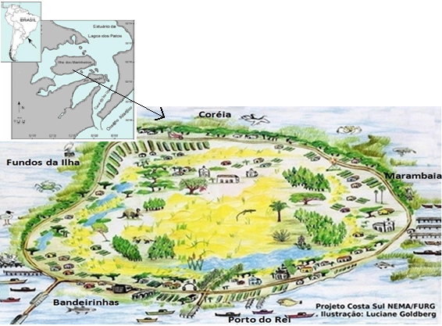
Figura 1- A Ilha dos Marinheiros com suas 5 áreas (Coréia, Marambaia, Porto do Rei, Bandeirinhas e Fundos da Ilha) e suas principais atividades ao redor da única via que a circunda. Fonte do esquema: Folder “Ilha dos Marinheiros, descubra esse tesouro” (sem data).

A Ilha dos Marinheiros pertence ao distrito rural do município de Rio Grande (208.641 hab.) e está localizada no sul do estuário da Lagoa dos Patos (RS). Possui uma área de 40km², estando ligada à cidade por uma ponte. Sua população média está em torno de 1324 habitantes, distribuídos em casas térreas simples, dispersas nas margens de uma única via que circunda a ilha (Figura 1) (teoricamente tem aproximadamente 515 casas).
Com base nestes aspectos, foi organizado e aplicado o curso “Vamos conversar sobre a água da Ilha dos Marinheiros?”, tendo como clientela os adolescentes e as crianças alfabetizadas estudantes nesta ilha.
O foco do curso foi a qualidade da água subterrânea consumida nesta ilha, já que a comunidade não possui suprimento de água potável e nem rede de coleta de esgotos.
O curso foi desenvolvido em 2014, como parte de dois projetos de extensão desenvolvidos na FURG, nos quais atuou a equipe ministrante do curso, sendo um intitulado “O conhecimento acadêmico a serviço da qualidade da água em comunidades carentes de água potável”. Este projeto foi seqüencial a outro aplicado entre 2012 e 2013 na ilha, “A água do seu poço é ferruginosa?”, quando foi avaliada a concentração de ferro na água subterrânea consumida nas 309 casas que estavam habitadas.
Nestes projetos foi constatado que, em cerca de 42% das casas avaliadas (130 casas, ou seja, quase a metade) a concentração de ferro na água subterrânea consumida era maior ou igual a 0,3mg/L, o que a caracteriza como ferruginosa. Portanto, isso compromete a qualidade de vida dos moradores destas casas. Do total das 309 casas, 45,6% estava consumindo água que ficava amarelada depois de algumas horas de estocagem, devido à oxidação do ferro. Em 17,2% das casas, a água consumida apresentou cheiro desagradável, e ainda, em 56,8% das casas havia lodo avermelhado férrico na caixa d'água, depositado no fundo durante o intervalo das limpezas da mesma (BAUMGARTEN et al., 2014 e 2015).
A aplicação destes projetos na ilha reforçou o preceito de que a universidade, por meio do vínculo pesquisa/extensão, tem o compromisso de contribuir com as comunidades externas à academia, principalmente àquelas que carecem de suporte e informações técnico/científicas. Portanto, estas ações de extensão foram baseadas na transmissão do conhecimento e/ou na aplicação de tecnologias desenvolvidas no ambiente universitário, ambas úteis para a melhoria da qualidade de vida da comunidade, que reclama pelo consumo de água ferruginosa.
Além disso, as ações de educação ambiental ofereceram empoderamento de conhecimento para a comunidade da ilha, que assim foi motivada para a busca de seus direitos de saneamento básico mínimo junto às autoridades ambientais do município, ansiando por ações particulares ou públicas que culminem com a melhoria da qualidade da água consumida. Além disso, as ações de educação ambiental prepararam esta comunidade para colaborar no desenvolvimento sustentável da vida na ilha (BAUMGARTEN et al., 2015).
Nesse contexto, o curso pretendeu fomentar o pertencimento da comunidade escolar da ilha e seus familiares com o ambiente em que se insere. Os objetivos do curso foram:
- Incentivar e empoderar os estudantes da Ilha dos Marinheiros, para serem disseminadores junto a seus familiares, da educação ambiental recebida sobre a abordagem “água”, sobre os riscos do consumo de água fora dos padrões de potabilidade, sobre o uso racional e sobre a preservação da água da ilha.
- Proporcionar a estes estudantes, de forma inédita, a experiência de vivenciarem análises químicas da água que eles consomem e que por eles foi amostrada em suas casas.
- Proporcionar uma ação de extensão do conhecimento acadêmico para a comunidade local desprovida de saneamento básico e água potável canalizada.

2. METODOLOGIA DO DESENVOLVIMENTO DO CURSO
A clientela do curso foram os alunos já alfabetizados das 4 escolas municipais para o ensino fundamental da Ilha dos Marinheiros: Coração de Maria, Apolinário Porto Alegre, Renascer (do 2° até o 4° ano) e Sylvia Centeno Xavier (do 2° até o 8° ano). Em cada uma destas 3 primeiras escolas citadas foi ofertado uma edição do curso. Na quarta escola foram ofertadas duas edições do curso: uma edição teve o mesmo conteúdo daquela aplicada às escolas que atendem do 2° ao 4° ano e outra edição, foi adaptada para as turmas do 5° ao 8° ano (conteúdo adequado para adolescentes).
Cada edição do curso teve duração de 12 horas, divididas em 4 intervenções com atividades que duraram cerca de 3 horas no total, juntando numa mesma sala de cada escola, as pequenas turmas. Os conteúdos teóricos e práticos abordaram temas relacionados ao ciclo hidrológico; à distribuição de água no planeta, no estuário e na ilha; aos tipos de impactos das ações humanas na qualidade da água e, por fim, à preservação da água e à qualidade da água consumida na ilha.
A equipe do curso produziu dois livretos ilustrados, contendo todo o conteúdo didático apresentado no curso: um livreto específico para crianças do 2° ao 4° ano e, outro para os adolescentes do 5° ao 8° ano (Figura 2). Cada aluno recebeu um exemplar. Foi programado nestes livretos os espaços para que, durante cada atividade, cada aluno preenchesse com seus desenhos e pinturas (mais adequados para os alunos até o 4° ano) ou com sua redação ou comentários pessoais (a partir do 5° ano) sobre o tema abordado, dependendo da atividade proposta. O livreto ficou de posse de cada aluno no final do curso, já que o mesmo o personalizou com seu nome, seus trabalhos e textos.
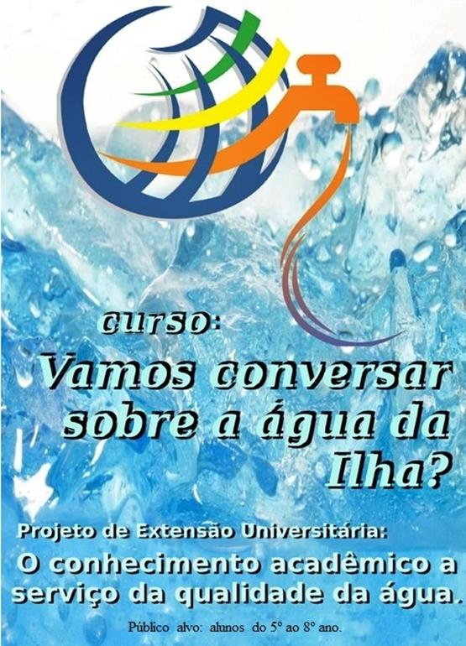
Figura 2 – Capa do livreto entregue para cada aluno no início do curso. Ilustração: logotipo do projeto de extensão que precedeu o curso “A água do seu poço é ferruginosa?”, com criação pela Oc. Mariele Lopes de Paiva.

Detalhando as atividades apresentadas durante o curso oferecido em cada escola, as quais constam em cada livreto, tem-se:
Primeira intervenção
Materiais utilizados: os alunos precisaram de lápis preto, canetas e caixas de lápis de cor, sendo que foi disponibilizado um livreto para cada aluno. A equipe ministrante do curso usou um microcomputador acoplado a duas caixas de som e suprido com o programa Power Point, com os arquivos a serem trabalhados, contendo as imagens a serem projetadas numa tela colocada na frente da sala de aula. Além disso, o microcomputador continha os arquivos dos vídeos a serem passados. As imagens usadas foram retiradas da internet (https://www.google.com.br) e de arquivos pessoais da equipe do curso. Além de toda essa estrutura montada na sala de aula, na atividade 3 desta intervenção foi usada uma maquete do globo terrestre e, na atividade 4 foi usada uma garrafa pet de 2 litros, transparente e sem o seu rótulo original. Foi usada sua tampinha, além de 2 copos de vidro: um maior e um menor, sendo que todos estes recipientes estavam cheios de água. Na atividade 5 foram disponibilizadas aos alunos as tesouras e a cola de papel.

Atividade 1: apresentação individual da equipe de professores do curso, repassando com projeção de slides, a informação sobre o conteúdo a ser abordado, como e por quê. O nível da linguagem foi adaptado à faixa etária da clientela. A partir disso, foi entregue para cada aluno um exemplar do livreto para seu acompanhamento do curso, no qual consta em detalhes o conteúdo de cada atividade.
No final de cada atividade, o livreto de cada aluno (já com a identificação pessoal) foi recolhido pela equipe do curso, para ser devolvido no início da próxima atividade. Isso evitou o risco do aluno esquecê-lo em casa e assim, ter seu preenchimento descontinuado.
No início desta atividade foi projetado um vídeo musical, cuja letra da música versa sobre a importância da água no planeta e na vida. Para as crianças do 2° ao 4° ano, o vídeo escolhido foi “Olha a água”, que é parte integrante do site “Turminha do professor Marcelo (Marcelo Serralva), disponível para cópias no seguinte endereço: https://www.youtube.com/watch?v=--2Ialz8lT8. Para os adolescentes (a partir do 5° ano) foi passado o vídeo do clip de Guilherme Arantes, o qual canta “Planeta água”. Este vídeo está disponível no seguinte endereço:
https://www.youtube.com/watch?v=1BYIw3wq1b8. As cópias das letras das músicas que serviram de fundo musical de cada vídeo foram entregue para os alunos e os permitiram cantar enquanto o vídeo passava.

Atividade 2: foi apresentado outro vídeo educativo com o título “Albert: a natureza sabe tudo - água o ciclo interminável”, disponível em:
https://www.youtube.com/watch?v=tN2ib5DyMXI). Este vídeo de desenho animado tem 12 minutos de duração e foca a história de um pássaro curioso que mostra a importância de preservar o meio ambiente e o ciclo da água. Após a visualização do mesmo, foi estabelecida uma conversa interativa com os alunos, solicitando que um de cada vez, levantasse de sua classe, se identificasse e falasse para os colegas o que aprendeu com o vídeo.

Atividade 3: objetivou a identificação da localização geográfica da Ilha dos Marinheiros. Para tanto, foi usada uma maquete giratória do globo terrestre, onde, com o auxílio da equipe do curso, os alunos identificaram na maquete onde fica o Brasil, o estado e a cidade do Rio Grande. Localizaram a Ilha dos Marinheiros e visualizaram sua relação com ambientes aquáticos ao redor (estuário da Lagoa dos Patos). Num contexto mais amplo, foi visualizada neste globo a menor proporção de terra no planeta em relação à água (70%). A seguir, foi solicitado que os alunos escrevessem nos espaços pré-determinados no livreto, como eles entendem as várias utilidades r a qualidade das águas da ilha como: água do poço; da praia (estuário); água das lagoas internas da ilha.
Particularmente para os alunos do 5˚ ao 8˚ ano, foi estabelecida uma discussão interativa sobre quais as visíveis diferenças entre a água do poço (subterrânea) e aquela das lagoas e da praia (superficiais). Foram apresentadas projeções de slides contendo desenhos e esquemas sobre estes tipos de águas, além de fotos e mapas da cidade, da ilha e do estuário.

Atividade 4: foi demonstrada a distribuição e a proporção da água no planeta com o uso de recursos didáticos de efeito visual. Os recipientes caseiros que serviram para a demonstração, já preenchidos com água, foram colocados sobre uma mesa na sala de aula. Simultaneamente, foi feita a projeção do slide contendo o esquema apresentado na figura 3, e desenvolvida a discussão interativa sobre ele, evidenciando que no planeta é baixo o percentual da água adequada para consumo.
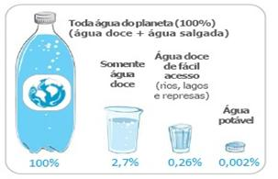
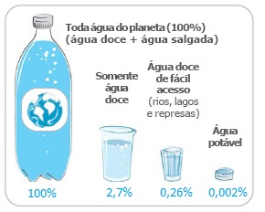
Figura 3 – Demonstração didática da proporção de tipos de água no planeta. Fonte: ekomidia.wordpress.com.

Atividade 5: foi estabelecida uma conversa interativa sobre o uso racional da água na vida dos alunos, em casa e na escola. Para os alunos do 2˚ ao 4˚ ano foi apresentado em cada livreto um jogo didático, constituído de 6 quadros para colorir, recortar e colar. Cada quadro depois de pintado e recortado por cada aluno, foi colado em outra folha do livreto, onde aparecem 6 quadros brancos do mesmo tamanho daqueles pintados e recortados. Em baixo de cada quadro em branco consta uma frase descrevendo uma das ações que estão desenhadas nos quadros recortados (Figura 4). Cada aluno foi instruído a colar sobre o quadro branco, aquele quadro contendo o desenho correspondente ao texto.
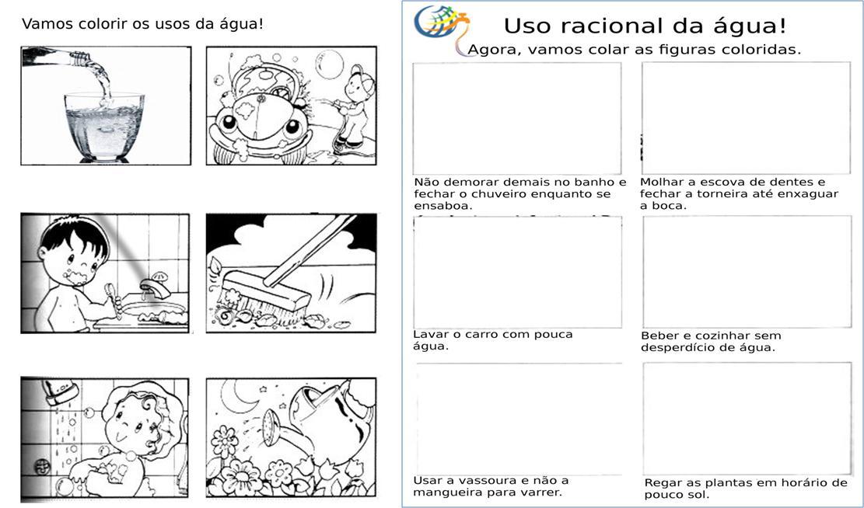
Figura 4 – Atividade didática sobre o uso racional da água, para colorir, recortar e colar no devido lugar. Fonte: http://blogeducativo-rossita.blogspot.com.br/

Para os alunos do 5˚ ao 8˚ ano foram projetadas várias figuras ilustrativas do uso racional da água, acompanhadas de frases explicativas, seguindo-se a discussão interativa sobre cada ação apresentada. Foi abordada a qualidade da água subterrânea da ilha e explicada as possíveis fontes de contaminação: natural ou por atividades humanas. Este conteúdo constou em detalhes no livreto preparado para os adolescentes.

Atividade 6 - nas turmas do 2˚ ao 4˚ ano foi solicitado que cada aluno desenhasse e pintasse no livreto e escrevesse uma frase (Figura 5), nos espaços pré-determinados, o que achou mais interessante sobre os conteúdos já ministrados no curso. Para os alunos do 5˚ ao 8˚ ano, foi pedido para responderem um questionário que constou no livreto.

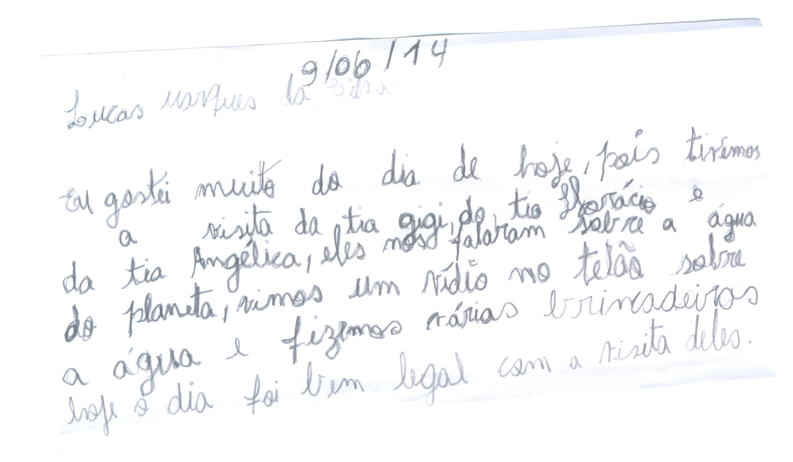

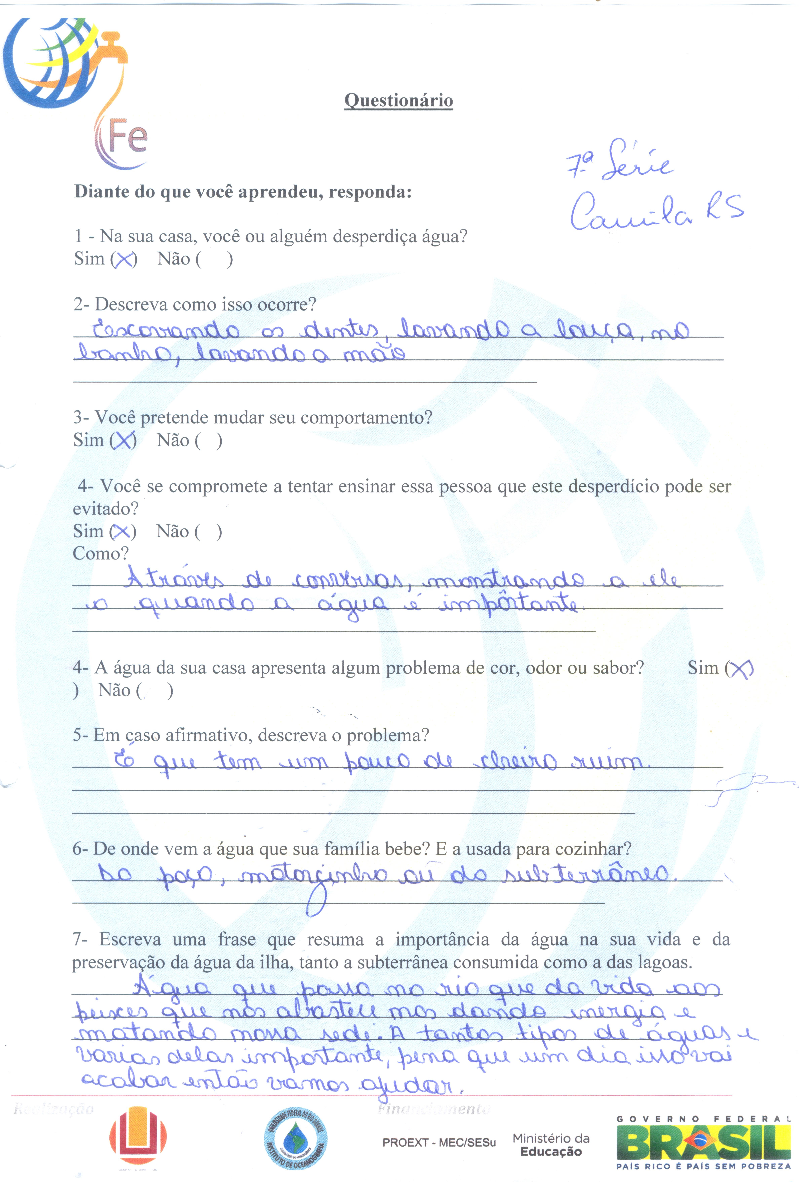

Figura 5 – Reprodução de um texto e um questionário, ambos escritos durante o curso.

Segunda intervenção
Materiais utilizados: foi usada a mesma estrutura de multimídia já descrita anteriormente para a primeira intervenção. Para a atividade 3 desta intervenção foram disponibilizados os tubos de ensaio a serem entregues para cada aluno realizar a coleta da água consumida na sua casa, a qual posteriormente será analisada durante a terceira intervenção do curso.

Atividade 1: para os alunos do 2˚ ao 4˚ ano foi apresentado o vídeo “A gota borralheira”, sobre o ciclo da água, com duração de 7 minutos, disponível em https://www.youtube.com/watch?v=Mcbxrdz3cz0. Para os alunos do 5˚ ao 8˚ ano foi passado o vídeo sobre “Poluição da água”, focando as causas e as consequências da poluição, o qual está disponível em https://www.youtube.com/watch?v=E59Qn8Q0mnk. Após, numa folha pré-estruturada em cada livreto, cada aluno descreveu ou desenhou a parte do vídeo que achou interessante.

Atividade 2: foi projetado e discutido o esquema sobre o ciclo da água que consta em cada livreto, exemplificando os processos. A linguagem foi adaptada para o nível de cada turma (Figura 6).
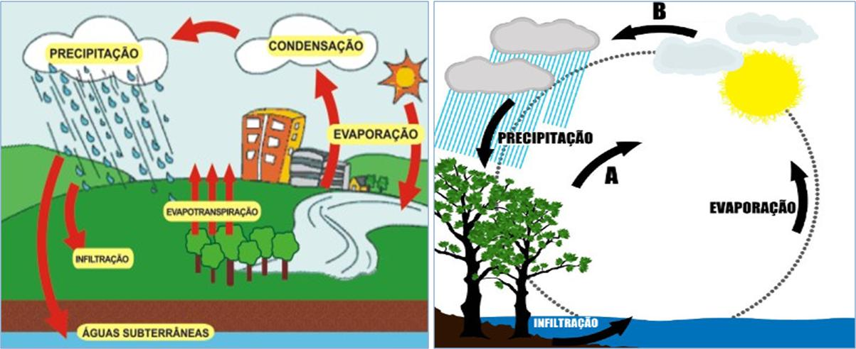
Figura 6 – O ciclo da água e seus processos na natureza. Primeiro esquema: alunos do 5˚ ao 8˚ ano. Segundo esquema: alunos do 2˚ ao 4˚ ano. Extraídos respectivamente de:
https://aprendendocomopenomato.wordpress.com/2015/04/22/espiando-o-ciclo-da-água/ e http://exercicios.brasilescola.uol.com.br/exercicios-geografia/exercicios-sobre-ciclo-Agua.htm.

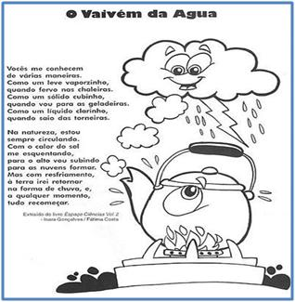
Figura 7 – Poesia ilustrada para leitura em sala de aula: ciclo e estados físicos da água. Fonte: http://eensino.blogspot.com.br/2012/03/o-vaivem-da-agua.html; escrita por Inara Gonçalves e Fátima Costa.

Atividade 3: os alunos foram avisados que na próxima intervenção do curso iriam fazer a análise química qualitativa visual dos níveis de ferro e de fósforo da água subterrânea consumida em suas casas. Por isso, para cada aluno foi entregue o um saquinho de plástico contendo 2 tubos de ensaio de 25ml cada, com tampa rosqueada, transparente e com etiqueta para ser anotada a identificação do local da coleta e o que foi analisado. Os tubos de ensaio foram colocados dentro de uma sacolinha de TNT personalizada com o logotipo do projeto que coordenou o curso (Figura 8).
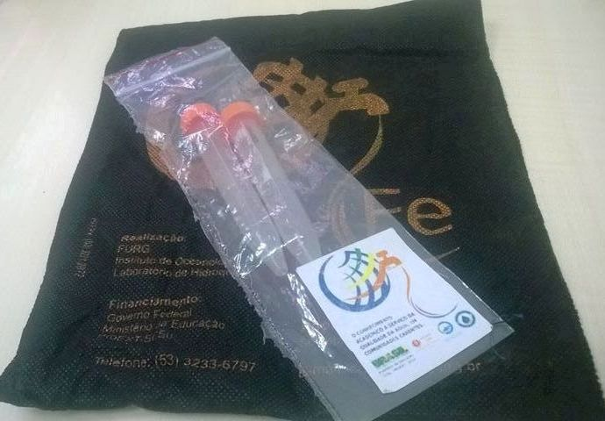
Figura 8 – Tubos de ensaio que foram disponibilizados para cada aluno fazer a coleta de água em sua casa, para posterior análise em aula. Ao fundo, sacolinha de TNT armazenador dos frascos, com o logotipo do projeto e escura para evitar a exposição da amostra à luz.
Os alunos receberam a orientação de somente encher os 2 tubos com a água da torneira da cozinha de suas casas antes de irem para a escola no dia agendado para a realização da terceira intervenção do curso. Foi explicado que isso é necessário para a conservação das características originais da qualidade da amostra de água.

Terceira intervenção
Materiais utilizados: foram disponibilizados para os alunos os materiais necessários para as análises das amostras de água trazidas por cada aluno nos tubos de ensaio distribuídos durante a atividade 3 da segunda intervenção, acima descrita.

Atividade 1: a integralidade desta atividade é mais recomendada para alunos a partir do 4˚ ano. Entretanto, ela pode ser aplicada às crianças a partir do 2˚ ano, mas nesse caso, fazendo a abordagem só demonstrativa, ou seja, as análises químicas propostas devem ser executadas pelos professores do curso em termos demonstrativas e com o uso de uma linguagem simples e infantil. Para os alunos a partir do 4˚ ano foi proporcionado que eles mesmos adicionassem os reagentes químicos nas suas amostras a serem analisadas. Além disso, eles aprenderam com mais detalhes a metodologia analítica para análise química na água subterrânea consumida nas suas casas. Essa experiência proporcionou de forma inédita, o contato dos alunos com análises químicas.
Nessa atividade, os professores do curso disponibilizaram na sala de aula dois kits analíticos qualitativos (Figura 8), que permitem de forma muito simples, visual e sem a necessidade de laboratórios, as análises dos elementos químicos fósforo e do metal ferro nas duas amostras de água trazidas para a aula por cada aluno.
As seguintes informações sobre estes elementos químicos foram repassadas em sala de aula, principalmente para os alunos mais adiantados. Para as crianças menores, os termos se referiram mais em termos da amostra estar ou não contaminada e ser ou não recomendável para consumo em suas casas. Todas as informações constam nos livretos. São elas:
Ferro: metal que, em excesso na água consumida (água conhecida como ferruginosa, comum na ilha) pode prejudicar a saúde. Esse tipo de água, quando fica exposta ao ar por algumas horas, adquire ou intensifica a cor amarela.
Fósforo: não é um elemento tóxico, mas indica que a água sofreu alguma poluição ou alteração, seja por fertilizantes ou de fezes. Se a água rica em fósforo ficar exposta ao sol, com o tempo fica esverdeada, porque o fósforo alimenta microvegetais que irão se proliferar nessa água assim contaminada.
Foi esclarecido aos alunos que, em ambos os casos de contaminação, a água subterrânea não pode ser consumida sem pelo menos ser filtrada.
Descrevendo os kits usados nas salas de aula, eles são baseados na técnica da colorimetria, ou seja, formação de um composto colorido na amostra que sofreu reação química (adição de reagentes), sendo a cor deste composto colorido específica para cada elemento químico analisado: alaranjado para o ferro (ortofentrolina ferrrosa) e azul para o fósforo (fosfomolibdato reduzido). Quanto mais intensa a cor da amostra já reagida, maior a contaminação. Tanto o kit analítico do ferro, quanto o do fósforo são apresentados em uma caixa plástica, individual para cada kit e identificada. Dentro da caixa há vários frascos pequenos, transparentes com tampa e com uma marca identificadora do volume da amostra (5 mL). Cada amostra deve ser colocada num destes frascos para ser analisada.
Em cada kit há também os reagentes específicos para cada reação identificadora do nível de ferro (4 reagentes no kit do ferro, identificados como R1, R2, R3 e R4) e do fósforo (1 mistura de reagentes, já pronta no kit do fósforo, identificada como R1), contidos em frascos conta-gotas com etiquetas. Os kits ainda contêm um manual de uso específico para cada elemento analisado, dizendo quantas gotas de cada reagente tem que adicionar na amostra para cada análise e o tempo de reação para esperar (Figura 9). Além disso, possui uma cartela com 6 diferentes tons de alaranjado (kit do ferro) e azul (kit do fósforo). Cada tom identifica um nível de contaminação da água. Quanto mais forte a cor formada na amostra, maior a contaminação. Os 6 níveis de contaminação identificados, em ordem crescente de cor e de contaminação foram: sem contaminação; contaminação muito fraca; contaminação fraca; contaminação média; contaminação forte e muito forte. Então, durante as análises, a equipe do curso juntamente com cada aluno adicionou os reagentes nas duas amostras trazidas de cada casa.
Após, os frascos contendo as amostras foram tapados, agitados e deixados em repouso por cerca de 15 minutos. Depois, cada aluno comparou a intensidade da cor que se formou em cada amostra com uma cartela de cores, sendo uma específica para o ferro (6 tons da cor laranja) e outra para o fósforo (6 tons de azul) (Figura 10).
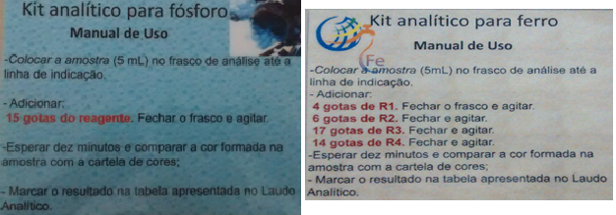
Figura 9 – Manuais de uso do kit analítico do ferro e do fósforo.
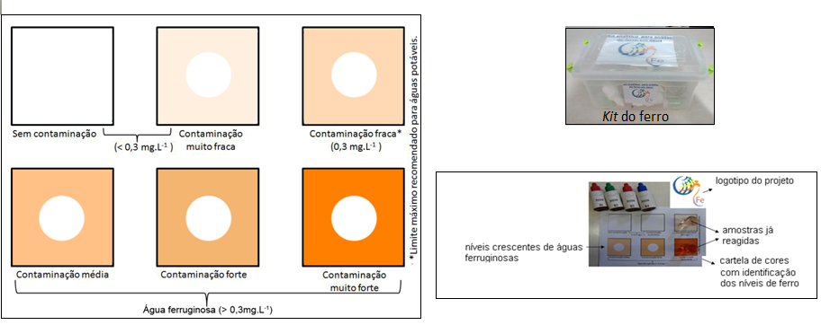
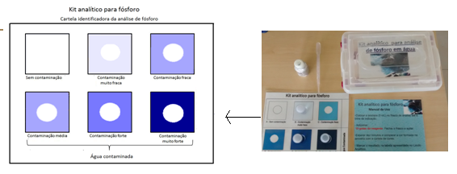
Figura 10 – Kit analítico colorimétrico do ferro e do fósforo, com a cartela de cores em detalhe à esquerda e algumas amostras já reagidas sobre a cartela de cores (à direita).

A seguir, cada aluno foi orientado a abrir seu livreto na folha onde aparece a reprodução destas cartelas de cores e marcar com um X o quadro colorido que identificou a contaminação por ferro na tabela referente a esse elemento químico e outro X no quadro da tabela referente ao fósforo da amostra da água consumida na sua casa. Dessa forma cada aluno ficou com o laudo analítico ou o resultado das suas análises registrado no seu livreto.

Quarta intervenção
Materiais utilizados: certificados de conclusão do curso nominal para cada aluno. Montagem de um cartaz de exposição (feito de cartona) contendo colagens como algumas fotos dos alunos realizando as atividades do curso e cópias de alguns trabalhos feitos por eles, os quais foram pré-selecionados pela equipe do projeto.

O curso culminou com a entrega oficial para cada aluno do certificado de participação. Este documento foi oficializado pela FURG (Figura 11).
Além disso, previamente os professores do curso montaram um painel contendo alguns trabalhos dos alunos, os quais foram pré-selecionados.
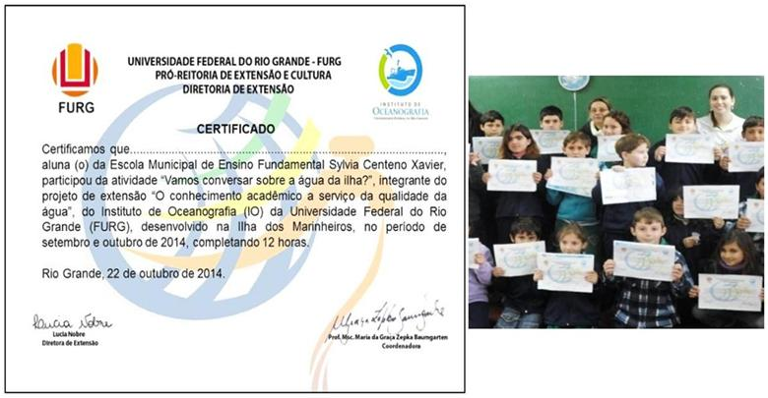Figura 11 - Certificado de conclusão do curso entregue para cada aluno e uma turma de alunos da Escola Coração de Maria que concluiu o curso.
Exposição do painel em local visível na escola. A equipe do curso finalizou com um discurso de agradecimento e despedida, colocando seu trabalho à disposição da escola (Figura 12).

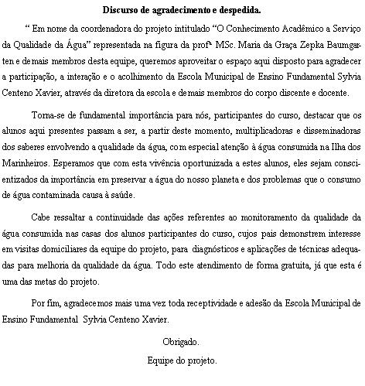
Figura 12 – Discurso de encerramento do curso oferecido escolas da Ilha dos Marinheiros.

3. RESULTADOS E DISCUSSÂO
Freqüentaram o curso 150 alunos das escolas da ilha, com idades até cerca de 15 anos. Recomenda-se que este curso deve ser aplicado para crianças e adolescentes já alfabetizados.
Quanto a cada edição do curso, na escola Coração de Maria tiveram assiduidade 15 alunos, na escola Renascer foram assíduos 16 alunos e na e na escola Apolinário Porto Alegre, a participação foi de 45 alunos. Na escola Sylvia Centeno Xavier, onde estudam alunos até o 8° ano, foi oferecido o curso para os 74 alunos, sendo uma edição para os alunos do 2˚ ao 4˚ ano e outra, mais interativa e amadurecida, para os alunos adolescentes.
Muito claramente, no final de cada edição do curso, os professores ministrantes do curso sentiram a satisfação de ver o entusiasmo dos alunos com relação ao tema proposto, o que ficou mais evidenciado na última intervenção por ocasião da entrega dos certificados em cerimônia festiva.
Nesse sentido, torna-se oportuno algumas considerações:
A vivência das análises químicas proporcionou aos alunos uma experiência inédita de avaliarem a água consumida em suas casas, lhes despertando o gosto pela ciência, pela química e seus potenciais investigativos. Mais ainda, despertou o amor, o gosto e a sensação de pertencimento pela natureza onde vivem com seus pais e, na maioria, onde viveram seus ancestrais. Ficou a sensação na equipe do curso de que foi “plantada uma sementinha de amor e preservação pela água” nas crianças, mas principalmente dos adolescentes.
Além disso, os alunos se tornaram visíveis e efetivos disseminadores da proposta do curso junto a seus familiares. O resultado concreto disso é que, dezenas de pais demonstraram interesse em que a equipe do curso/projeto continuasse monitorando a água consumida em suas casas. Lembrando que antes do curso, todas as casas da ilha já tinham sido submetidas a análises do ferro na água consumida, como fruto dos projetos de extensão que precederam o oferecimento deste curso.

4 CONSIDERAÇÕES E CONCLUSÕES
Dentro da política de expansão do conhecimento acadêmico da FURG a serviço da comunidade local carente deste conhecimento, o curso oferecido para a comunidade estudantil da Ilha dos Marinheiros atingiu plenamente seus objetivos. Aproximou a universidade da comunidade e ofereceu ações concretas, tanto de experiências vivenciadas como de conhecimento e empoderamento da comunidade com relação à sua qualidade ambiental.
O curso foi precedido e sucedido por projetos de extensão que viabilizaram monitoramentos nas casas da Ilha dos Marinheiros e a participação dos moradores em análises da água consumida em suas casas, além do preenchimento de questionários com opiniões pessoais. Por isso, a proposta destes projetos sequenciais e do oferecimento do curso para a comunidade da Ilha dos Marinheiros, possibilitou atingir não só a comunidade de jovens (aplicação do curso nas escolas), como de adultos (avaliações da água consumida em cada casa). O envolvimento de toda a comunidade no processo foi importante, já que todos vivem da água subterrânea captada na ilha. Nas casas onde a mesma está imprópria para consumo direto, todos da família são afetados e precisam se unir para buscarem soluções particulares ou públicas.
Nesse sentido, a comunidade da ilha motivada e conscientizada do problema que foi posto à tona pelo curso e pelos projetos de extensão nos quais o curso esteve inserido, buscou e conseguiu incluir seus pedidos de intervenção municipal para obtenção de tratamento de suas águas, na proposta do Plano Municipal de Saneamento Básico de Rio Grande - PMSB. Este plano foi oficializado em 2013 (ENGEPLUS, 2013), mas está esperando ações concretas no momento e assim, a comunidade tem que continuar lutando para atingir tal objetivo.
Através das visitas e questionários realizados pelos projetos de extensão, percebeu-se que a comunidade da ilha solicita e precisa de ações de órgãos públicos locais, que culminem com a distribuição da água subterrânea local após algum tratamento. Na construção do PMSB, a comunidade propôs a estruturação de poços comunitários, monitorados e com distribuição controlada de água subterrânea tratada.
Especificadamente, quanto à divulgação no presente artigo das atividades oferecidas no curso, a intenção dos autores é que elas possam motivadoras de outras equipes que queiram reproduzi-las integral ou parcialmente em outras comunidades educacionais ou não, que enfrentam problemas com a água consumida, principalmente em escolas que atendam adolescentes.
Fica também divulgada com a publicação deste artigo, a oportunidade que a equipe destes projetos de extensão da FURG propiciou nas escolas e nas casas da Ilha dos Marinheiros de que as pessoas pudessem vivenciar as análises da água consumida em cada casa. Isso porque elas foram feitas com o auxílio do morador, da mesma forma como feito nas salas de aula com cada aluno.
A partir deste objetivo cumprido, a equipe destes projetos de extensão pretende disponibilizar para os interessados os kits analíticos que foram usados na Ilha dos Marinheiros, já que lês são de fácil uso, sem altos custos e sem necessidade de conhecimento em química por quem o usa, permitindo avaliar a qualidade de águas com relação aos níveis de ferro, fósforo.
Por fim, informa-se que estes kits usados no curso estão disponíveis para empréstimos para um número limitado de análises, a partir de pré-agendamento no Laboratório de Oceanografia Química (LEOQUIM, Pavilhão 6, sala 10) da FURG. O contato para tal é pelo fone 32336797 ou E-mail dqmmgzb@furg.br. Pode-se também fornecer informações mais detalhadas sobre os roteiros do preparo e dos cuidados dos reagentes e montagem e uso dos kits. Estas informações também estão disponíveis em Baumgarten et al. (2010) para o preparo dos reagentes de fósforo, em Baumgarten et al. (2015) para os do ferro e, ainda, em Martins et al. (2016) quanto à descrição do kit de fósforo.
Além disso, para as pessoas interessadas em reproduzir os kits e montar sua estrutura, seja para cursos de educação ambiental ou para investigações analíticas, repassa-se a informação de que o material necessário para tal é simples: uma caixa de plástico com tampa de cerca de 40cm de largura, frascos conta-gotas limpos, secos e etiquetados (Figura 10). Quanto à reprodução da cartela de cores e do manual de uso, os autores do presente artigo, através de contatos prévios nos endereços acima especificados, disponibilizam os arquivos para impressão.

5 REFERÊNCIAS BIBLIOGRÁFICAS
BAUMGARTEN, M.G.Z.; WALLNER-KERSANACH, M.; NIENCHSKI, L.F.H. Manual de Análise em Oceanografia Química. 2° Edição. Editora da FURG. P. 172 – páginas 94 a 96. Rio Grande (RS). 2010.

BAUMGARTEN, M.G.Z.; PAIVA, M.L.; RODRIGUES, H.S. Kit analítico simplificado: uma ferramenta para avaliação massiva da qualidade da água subterrânea. Revista. Água Subterrânea. São Paulo, v.28, n.2, p: 94-104. 2014.

BAUMGARTEN, M.G.Z.; PAIVA, M.L, RODRIGUES, H.S.. A extensão universitária atuando na avaliação e na melhoria da qualidade da água subterrânea consumida por uma comunidade carente de água potável. Revista digital Experiência. Santa Maria UFSM (RS), v.1, n.1, p.120-133, Jan/ Jul. 2015.

ENGENHARIA e CONSULTORIA Ltda. (ENGEPLUS). Contrato n 134/SMMA/2012. Plano Municipal de Saneamento Básico (PMSB) do Município. Prognóstico e proposições de alternativas para o Sistema de Saneamento (Produto 3). Tomo i: Abastecimento de água e esgoto sanitário. Rio Grande. Prefeitura Municipal. 2013.

LIMA, I.V.; PEDROZO, M.F. Ecotoxicologia do ferro e seus compostos. Série Cadernos de Referência Ambiental. Salvador. Bahia: Centro de Recursos Ambientais (CRA). 2001.

MARTINS. G.C.; BAUMGARTEN, M.G.Z.; PINHEIRO Jr.; PAIVA, ML. O uso de kits analíticos qualitativos na avaliação da qualidade de águas naturais e efluentes. Resumo expandido. VII Congresso Brasileiro de Oceanografia – CBO2016. Salvador. Bahia. 2016.

REIGOTA, M. O que é educação ambiental? Segunda edição. Ed. :Brasiliense. Coleção Primeiros Passos, volume 292. São Paulo. 107p. 2009.

ZEPPONE, R. Educação Ambiental: Teorias e Práticas Escolares. 1ª ed. São Paulo. Jm,.1999.

